INGLÉS - 6TO GRADO
FECHA DE ENTREGA: desde el 25 hasta el 2 de abril aproximadamente.
Escucho el audio tres veces y practico la pronunciación.
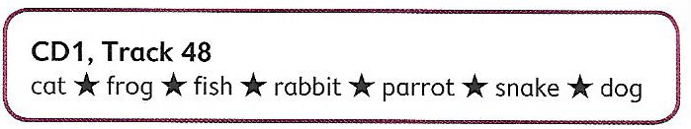
ACTIVIDAD 1: listen and chant (escucho y canto). Circle de animal (encierro al animal correspondeinte).
Esta actividad se encuentra en la página número 25 del Pupil’s Book.
Escucho el audio número 1.50, canto y le realizo un círculo al animal correspondiente.
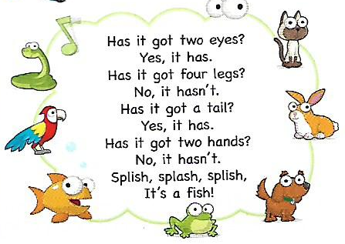
ACTIVIDAD 2: Look!! .
Esta actividad se lleva a cabo en el cuaderno de los alumnos.
Copio el cuadro LOOK! Resaltando lo que se encuentra con color.
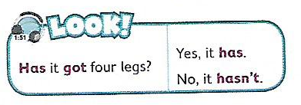
EXPLICACIÓN: A continuación hacemos repaso del significado del verbo “Have got” que es “tener”. En la unidad anterior lo utilizamos para describir personas, en esta oportunidad lo usaremos para describir animales. Utilizaremos la conjugación del verbo de la siguiente manera “HAS GOT” dado que corresponde al pronombre IT (al igual que he/she).
La pregunta comienza con el verbo HAS sigue con el pronombre IT luego GOT y el RESTO de la oración. Tenemos dos formas de responder: AFIRMATIVA (Yes, it has.) o NEGATIVA (No, it hasn’t.)

ACTIVIDAD 3: Look and write.
Esta actividad se encuentra en la página número 20 del Activity Book.
Completar los espacios en blanco con respuestas afirmativas o negativas y finalmente el nombre del animal.
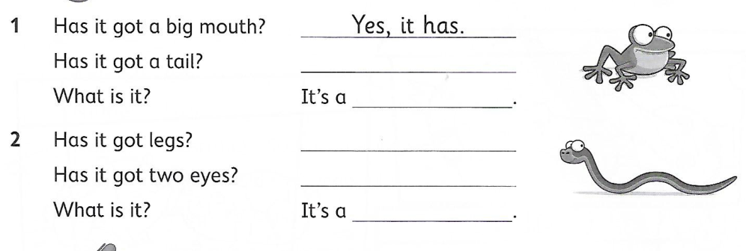
ENLACE PARA AUDIOS EN DRIVE:
https://drive.google.com/open?id=1dkQnwXouqcwdE5dmwzaYLECwxrDlC9fR

